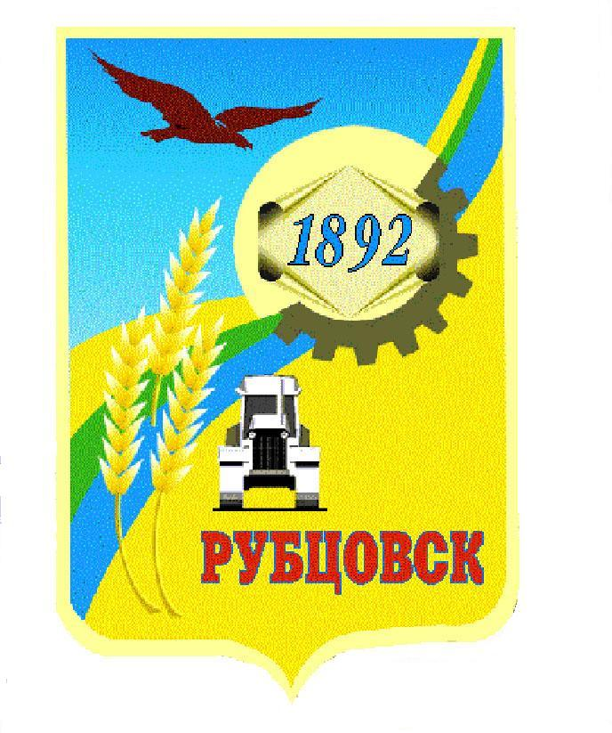
Администрация города Рубцовска
Алтайского края

ПОСТАНОВЛЕНИЕ
30.10.2019 № 2783

Об утверждении Перечня муниципального имущества муниципального образования город Рубцовск Алтайского края, предназначенного для предоставления во владение и (или) пользование субъектам малого и среднего предпринимательства и организациям, образующим инфраструктуру поддержки субъектов малого и среднего предпринимательства

В соответствии с Федеральным законом от 24.07.2007 № 209-ФЗ «О развитии малого и среднего предпринимательства в Российской Федерации», Порядком формирования, ведения, ежегодного дополнения и опубликования перечня муниципального имущества муниципального образования город Рубцовск Алтайского края, предназначенного для предоставления во владение и (или) в пользование субъектам малого и среднего предпринимательства и организациям, образующим инфраструктуру поддержки субъектов малого и среднего предпринимательства, утвержденным постановлением Администрации города Рубцовска Алтайского края от 08.10.2019 № 2574, руководствуясь распоряжением Администрации города Рубцовска Алтайского края от 28.10.2019 № 818 л, ПОСТАНОВЛЯЮ:
1. Утвердить Перечень муниципального имущества муниципального образования город Рубцовск Алтайского края, предназначенного для предоставления во владение и (или) пользование субъектам малого и среднего предпринимательства и организациям, образующим инфраструктуру поддержки субъектов малого и среднего предпринимательства (приложение).
2. Считать утратившими силу постановления Администрации города Рубцовска Алтайского края:
2.1. от 24.11.2016 № 4888 «Об утверждении Перечня муниципального имущества муниципального образования город Рубцовск Алтайского края, свободного от прав третьих лиц (за исключением имущественных прав субъектов малого и среднего предпринимательства), предназначенного для передачи во владение и (или) в пользование субъектам малого и среднего предпринимательства и организациям, образующим инфраструктуру поддержки малого и среднего предпринимательства»;
2.2. от 24.10.2018 № 109 «О внесении изменений в приложение к постановлению Администрации города Рубцовска Алтайского края от 24.11.2016 № 4888 «Об утверждении Перечня муниципального имущества муниципального образования город Рубцовск Алтайского края, свободного от прав третьих лиц (за исключением имущественных прав субъектов малого и среднего предпринимательства), предназначенного для передачи во владение и (или) в пользование субъектам малого и среднего предпринимательства и организациям, образующим инфраструктуру поддержки малого и среднего предпринимательства»;
2.3. от 31.10.2018 № 2811 «О внесении изменений в приложение к постановлению Администрации города Рубцовска Алтайского края от 24.11.2016 № 4888 «Об утверждении Перечня муниципального имущества муниципального образования город Рубцовск Алтайского края, свободного от прав третьих лиц (за исключением имущественных прав субъектов малого и среднего предпринимательства), предназначенного для передачи во владение и (или) в пользование субъектам малого и среднего предпринимательства и организациям, образующим инфраструктуру поддержки малого и среднего предпринимательства» (с изменениями от 24.01.2018 № 109)».
3. Опубликовать настоящее постановление в газете «Местное время» и разместить на официальном сайте Администрации города Рубцовска Алтайского края в сети «Интернет».
4. Контроль за исполнением настоящего постановления возложить на первого заместителя Главы Администрации города Рубцовска – председателя комитета по финансам, налоговой и кредитной политике Пьянкова В.И.

Первый заместитель Главы
Администрации города Рубцовска –
председатель комитета по финансам,
налоговой и кредитной политике В.И.Пьянков

Приложение
к постановлению Администрации
города Рубцовска Алтайского края
от 30.10.2019 № 2783

Перечень
муниципального имущества муниципального образования город Рубцовск Алтайского края, предназначенного для предоставления во владение и (или) пользование субъектам малого и среднего предпринимательства и организациям, образующим инфраструктуру поддержки субъектов малого и среднего предпринимательства

№ п/п | Адрес (местоположе-ние) объекта |  |  | Вид объекта недвижимости;  тип движимого имущества |  | Наименование объекта учета |  |  | Сведения о недвижимом имуществе
 |  |  |  |  |  |  |  |  | Основная характеристика объекта недвижимости
 |  |  |  |  |  |  |  |  | Тип (площадь - для земельных участков, зданий, помещений; протяженность, объем, площадь, глубина залегания - для сооружений; протяженность, объем, площадь, глубина залегания согласно проектной документации - для объектов незавершенного строительства) |  |  |  |  | Фактическое значение/Проек  тируемое значение (для объектов незавершенного строительства) |  |  |  | Единица измерения (для площади - кв. м; для протяженности - м; для глубины залегания - м; для объема - куб. м)
1 | 2 |  |  | 3 |  | 4 |  |  | 5 |  |  |  |  | 6 |  |  |  | 7
1. | г.Рубцовск, ул.Федоренко, 19, пом. 22, ком.14 |  |  | Нежилое помещение |  | Часть нежилого встроенного  помещения |  |  | 18,6 |  |  |  |  |  |  |  |  | кв. м
2. | г.Рубцовск, ул.Комсомольская, 64, пом. 2 |  |  | Нежилое помещение |  | Помещение встроенное |  |  | 91,9 |  |  |  |  |  |  |  |  | кв. м
Сведения о недвижимом имуществе |  |  |  |  |  |  |  |  |  |  |  | Сведения о движимом имуществе
Кадастровый номер |  |  |  |  | Техническое состояние объекта недвижимости |  |  | Категория земель |  | Вид разрешенного использования
Номер |  | Тип (кадастровый, условный, устаревший) |  |  |  |  |  |  |  |  |  | Государственный регистрационный знак (при наличии) |  |  | Марка, модель |  | Год выпуска |  |  | Состав (принадлежности) имущества
8 |  | 9 |  |  | 10 |  |  | 11 |  | 12 |  | 13 |  |  | 14 |  | 15 |  |  | 16
22:70:020303:1033 |  | кадастровый |  |  | Требует текущего ремонта
22:70:020702:54 |  | кадастровый |  |  | Требует текущего ремонта
Сведения о правообладателях и о правах третьих лиц на имущество
Для договоров аренды и безвозмездного пользования |  |  |  |  |  |  | Наименование правообладателя |  |  |  | Наличие ограниченного вещного права на имущество |  | ИНН правообладателя |  |  | Контактный номер телефона |  |  | Адрес электронной почты
Наличие права аренды или права безвозмездного пользования на имущество |  |  | Дата окончания срока действия договора (при наличии)
17 |  |  | 18 |  |  |  | 19 |  |  |  | 20 |  | 21 |  |  | 22 |  |  | 23
нет |  |  |  |  |  |  | Муниципальное образование город Рубцовск Алтайского края |  |  |  |  |  |  |  |  | 8(38557)96428 |  |  | kui@rubtsovsk.org
нет |  |  |  |  |  |  | Муниципальное образование город Рубцовск Алтайского края |  |  |  |  |  |  |  |  | 8(38557)96428 |  |  | kui@rubtsovsk.org

Начальник отдела по организации управления
и работе с обращениями Администрации города Рубцовска А.В. Инютина

